Temat dnia: WIELKANOCNE TRADYCJE
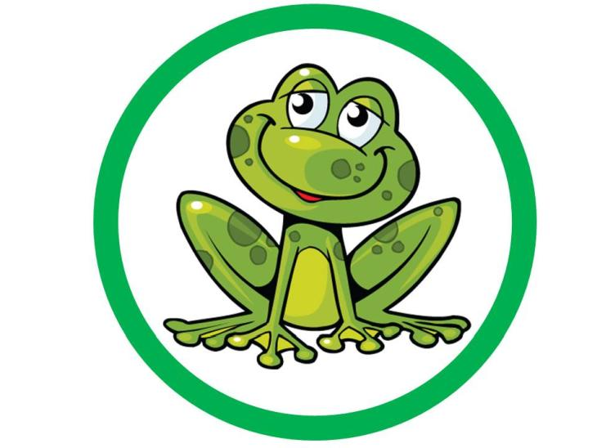
KARTA 9 – 06.04.2020r.

WIELKANOCNE ZWYCZAJE:
- Zapraszam do zabaw w układanie zdań z określonym wyrazem np.: - palma wielkanocna
- pisanki
- koszyczek wielkanocny
- śmigus - dyngus

PALMY WIELKANOCNE

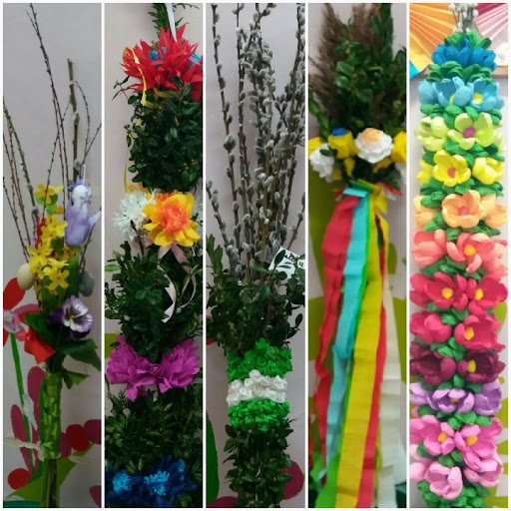
PISANKI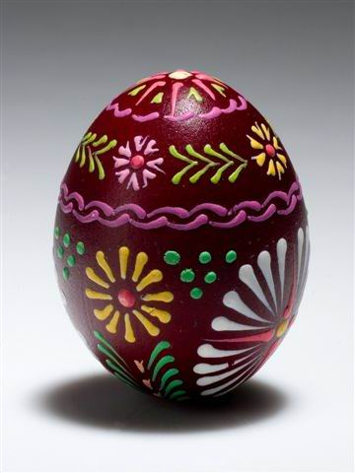
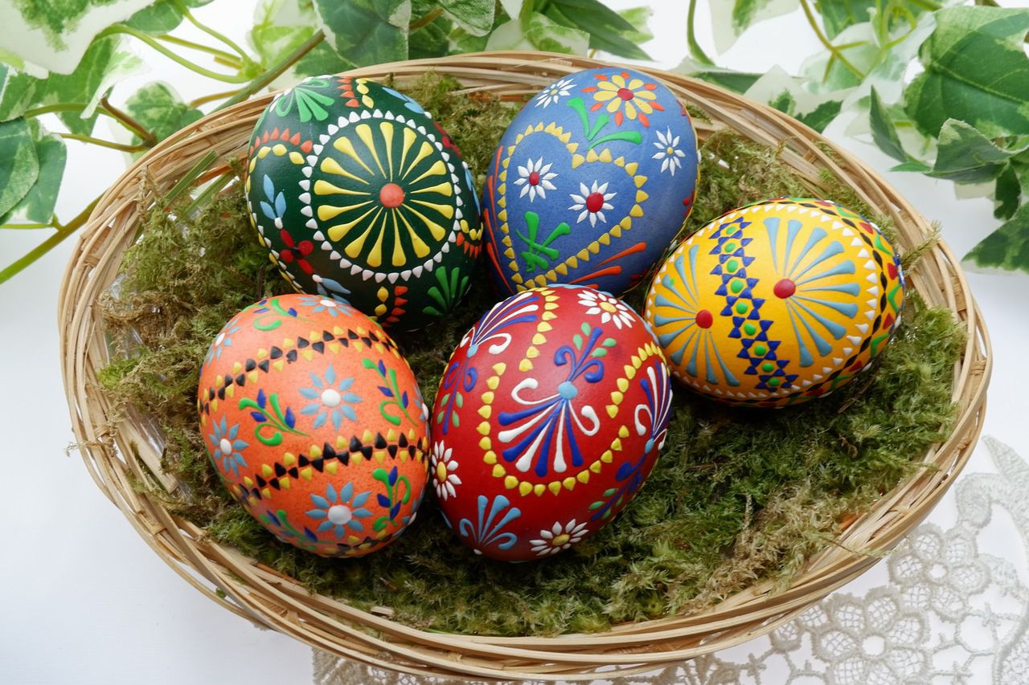

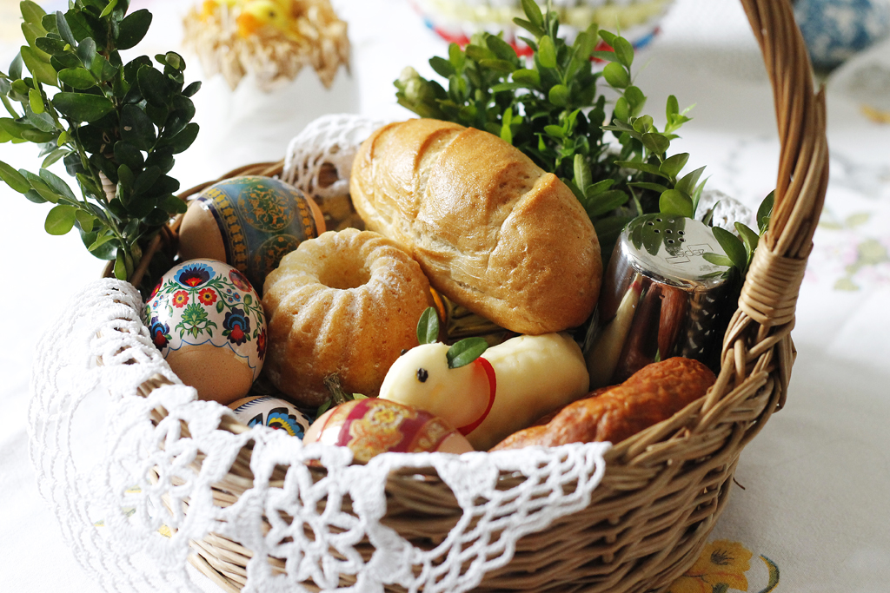

KOSZYCZEK WIELKANOCNY
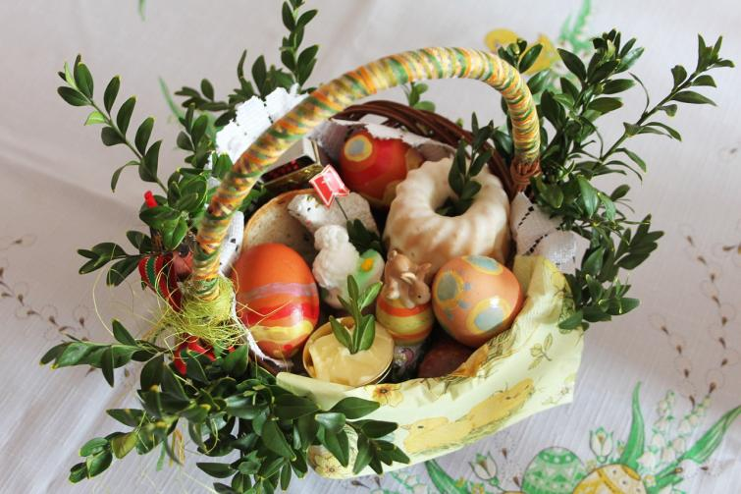

ŚMIGUS - DYNGUS
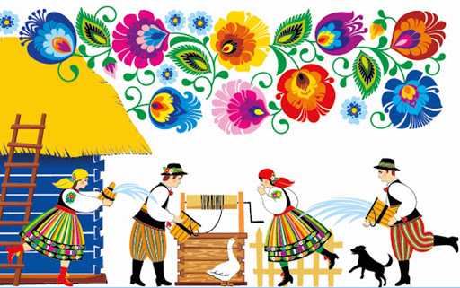

Bajkowe pisanki – zapraszam do nauki piosenki.
https://www.youtube.com/watch?v=UMl5kZ6DGas
Do zajączka przyszła kurka:
– Ko, ko, ko, ko – zagdakała.
Z koszem jajek na pisanki
Mama – kwoka mnie przysłała.
Zając podparł się pod boki:
– A to ci dopiero jajka!
Namaluję na nich tęczę,
i na każdym będzie bajka.
Bajkowe pisanki, bajkowe.
Rozdamy je z dobrym słowem,
Świątecznym życzeniem,
Wiosennym marzeniem.
Bajkowe pisanki, bajkowe,
Wesołą wiodą rozmowę,
że wiosna za oknem,
że w dyngus ktoś zmoknie.
Rośnie żytko jak na drożdżach
I zieleni się rzeżucha,
Pisankowych opowieści
Zając słucha, kurka słucha.
Z bukiecikiem srebrnych bazi
W gości wybrał się baranek,
A dla niego mała kurka
Kosz bajkowych ma pisanek.
Zajączek – praca plastyczna
BĘDZIE NAM POTRZEBNA:
- rolka po papierze toaletowym
- kolorowy papier ( świetnie sprawdza się papier do pakowania)
- klej
- pisaki
- ew. taśma dwustronna
- nożyczki
- mogą być oczka samoprzylepne, guzik na nosek.

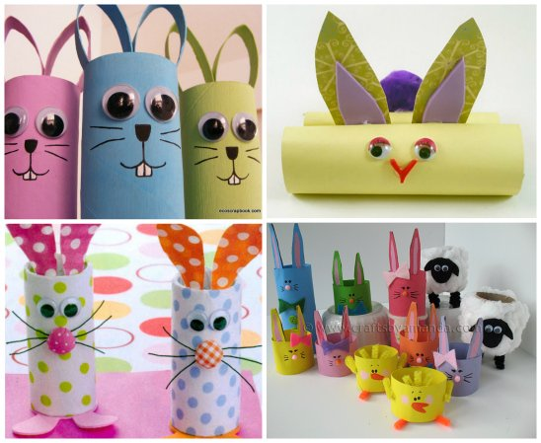

Drodzy Rodzice zapraszam do:
- rozmowy o rodzinnych tradycjach i potrawach wielkanocnych;
- wspólnego śpiewania przyśpiewek ludowych, które znają rodzice, dziadkowie.

Pozdrawiam serdecznie
Ewa Kuś
